DZL型链条炉排燃煤锅炉
锅炉容量：2 ～ 10 蒸吨
设计热效率：76-80%
应用范围：集中供热、火电厂发电、城市供暖
适用燃料：烟煤、无烟煤
经典案例：宇通客车公司DZL高效节能链条炉排锅炉供热项目
产品介绍：郑锅DZL型两翼烟道系列锅炉是郑锅独家开发的一种新型、第四代卧式水火管快装链条炉排锅炉，该产品为国家专利产品，并先后荣获国家机电部优质产品奖、省优质产品奖、省市优秀新产品奖、省市科技进步奖，是国家机电节能产品推广项目。

性能优势：
》》避免鼓包缺陷：通过将两侧集箱上的部分上升管拉向炉膛，然后引入锅筒侧下方并与覆有绝热材料的锅筒底部组成炉顶受热面，以新颖的炉膛结构成功解决了锅筒底部直接受高温火焰辐射问题，避免产生“鼓包”缺陷。
》》利于劣质煤燃烧：DZL链条炉排燃煤锅炉拱形设计采用“西安交通大学国家科技进步二等奖”最新科研成果，后拱低而长，出口段为反倾斜，前拱倾角45°与后拱相呼应，形成倒“α”火焰，有利于劣质煤的燃烧，煤种适应性强。
》》防止炉排漏风：设计推拉式闸板清灰装置，闸板采用耐热铸铁精加工密封结构，从而有效防止二次燃烧变形和炉排漏风。
》》避免产生管板裂纹：两翼烟道的设置，使烟气顺利进入前烟箱，使前管板温度相同且低于600℃，最大限度的避免DZL链条炉排燃煤锅炉因温度应力而产生管板裂纹。
技术参数：
DZL型链条炉排燃煤锅炉：
型号规格 | 额定蒸发量(t/h) | 额定蒸汽压力(MPa) | 额定蒸汽温度(℃) | 给水温度(℃) | 设计燃料 | 出厂方式
DZL2-0.8-AⅡ | 2 | 0.8 | 175 | 20 | Ⅱ类烟煤 | 快装
DZL2-1.0-WⅢ | 2 | 1.0 | 184 | 20 | Ⅲ类无烟煤 | 快装
DZL2-1.25-AⅡ | 2 | 1.25 | 194 | 20 | Ⅱ类烟煤 | 快装
DZL4-1.25-AⅡ | 4 | 1.25 | 194 | 20 | Ⅱ类烟煤 | 快装
DZL4-1.25-WⅢ | 4 | 1.25 | 194 | 20 | Ⅲ类无烟煤 | 快装
DZL4-1.6-AⅡ | 4 | 1.6 | 204 | 20 | Ⅱ类烟煤 | 快装
DZL6-1.25-AⅡ | 6 | 1.25 | 194 | 20 | Ⅱ类烟煤 | 快装
DZL6-1.6-AⅡ | 6 | 1.6 | 204 | 20 | Ⅱ类烟煤 | 快装
DZL8-1.25-AⅡ | 8 | 1.25 | 194 | 20 | Ⅱ类烟煤 | 快装
DZL8-1.6-AⅡ | 8 | 1.6 | 204 | 20 | Ⅱ类烟煤 | 快装
DZL10-1.25-AⅡ | 10 | 1.25 | 194 | 20 | Ⅱ类烟煤 | 快装
DZL10-1.6-AⅡ | 10 | 1.6 | 204 | 20 | Ⅱ类烟煤 | 快装
注：技术参数如有变动，恕不另行通知。Any change of technical data shall not be advised additionally.
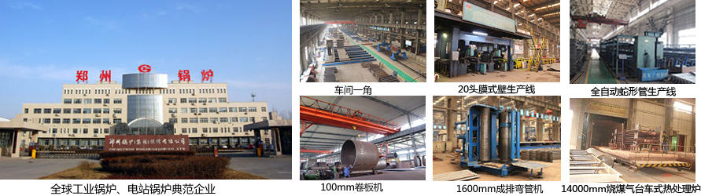
郑锅股份提醒您：为防止您的合法权益受到侵害，请您从正规渠道购买郑锅股份的锅炉设备。


欢迎来到郑州锅炉股份有限公司，您可以通过销售服务热线、在线沟通、留言联系我们，我们的销售经理会尽快
和您联系。
官方网站：http://www.zzboiler.com/
全国销售热线：400-839-1110 0371-86686767官方Q Q：1427690081 电子邮箱：zgguolu@163.com
总部地址： 中国-郑州-国家高新技术产业开发区科学大道88号 电子邮编：450001
扫描关注郑锅官方微信

